
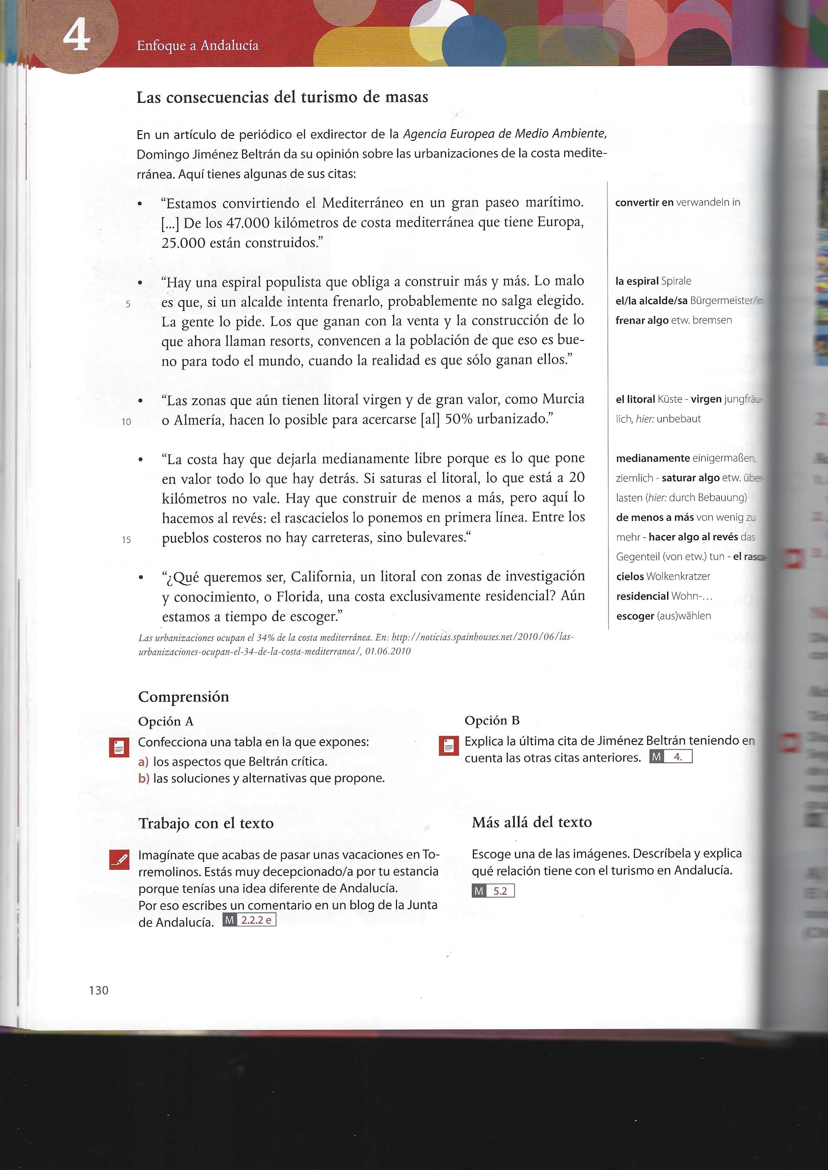

Comprensión
Confecciona una tabla en la que expones:
- los aspectos que Beltrán crítica.
- las soluciones y alternativas que propone.
Trabajo con el texto
Imagínate que acabas de pasar unas vacaciones en Torremolinos. Estás muy decepcionado/a por tu estancia porque tenías una idea diferente de Andalucía.
Por eso escribes un comentario en un blog de la Junta de Andalucía.

